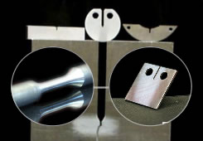 | Materijali u inženjerstvu  Industrijsko inženjerstvo

I kolokvijum iz predmeta Materijali u inženjerstvu
biće održan u sredu 24.11.2011. u učionicama 203, 204 i 205 sa početkom od 19:00^{h}.

Predmetni nastavnik

Dr Sebastian Baloš

